ВДОХНОВЕНИЕ ДЛЯ БУДУЩИХ ПРОФЕССИОНАЛОВ. Знакомство с профессией повара
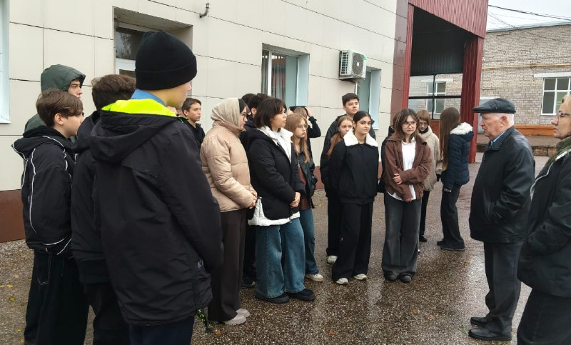
15 октября 9д класс в сопровождении классного руководителя Сираевой Айгуль Газинуровны посетили Стерлитамакский хлебокомбинат в рамках Всероссийской акции "Неделя без турникетов". Это мероприятие стало отличной возможностью для ребят познакомиться с производственным процессом и узнать о востребованных профессиях в сфере пищевой промышленности.
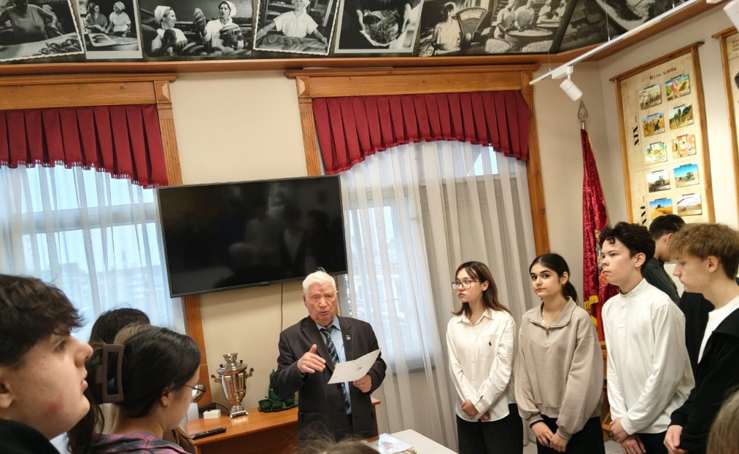
Во время экскурсии школьники смогли осмотреть современные цеха и высокотехнологичное оборудование, используемое на комбинате. Специалисты предприятия охотно делились своими знаниями и опытом, отвечая на вопросы о рабочих условиях и перспективах карьерного роста в данной области.
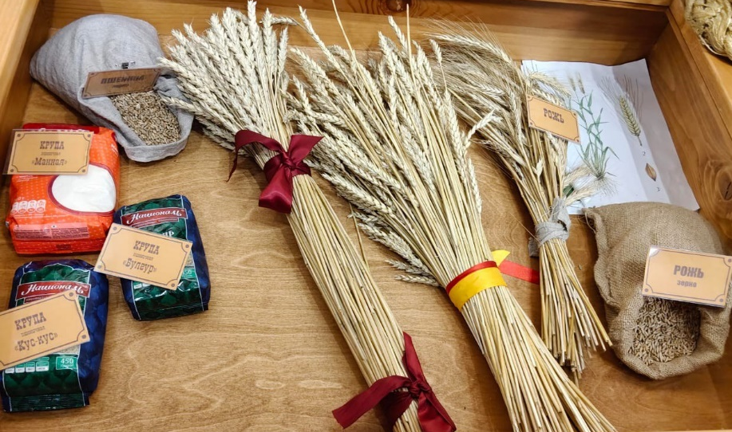
Особое внимание участников экскурсии привлек Музей хлеба, который погружает посетителей в богатую историю хлебопечения. Здесь школьники узнали о значении хлеба в годы Великой Отечественной войны, а также о его неоспоримой роли в жизни людей на протяжении веков. Экспозиция помогла ребятам осознать, почему этот продукт остается основным на нашем столе.
Экскурсия на хлебокомбинат стала не только познавательным, но и вдохновляющим опытом для старшеклассников, открывшим перед ними новые горизонты и возможности для будущего.

